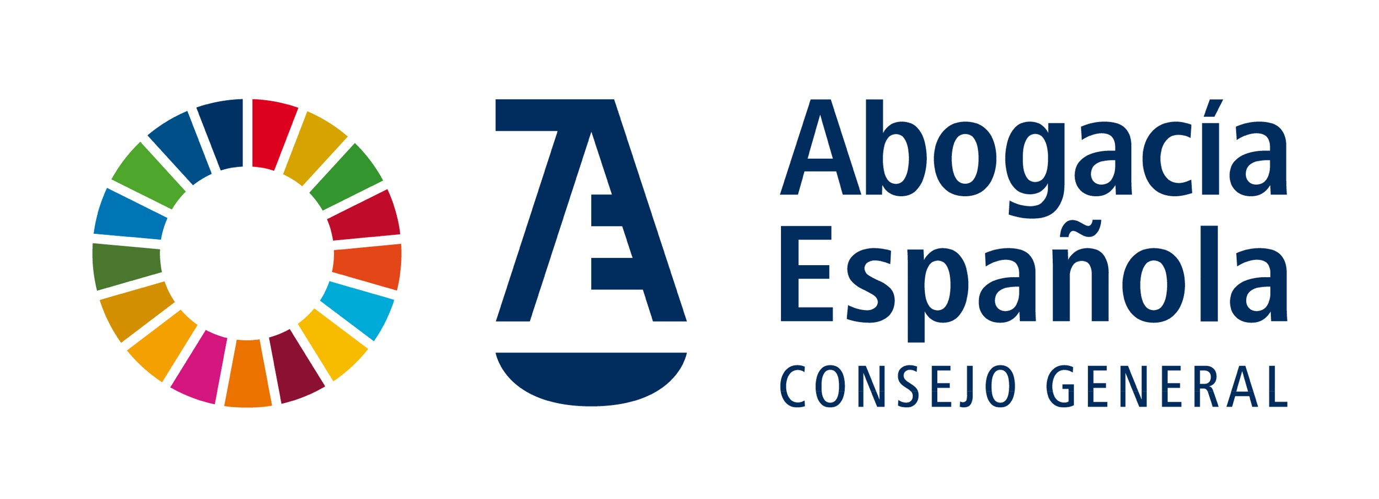 |  | Departamento de Comunicación y Marketing
COMUNICADO
Manifiesto por el Día Internacional de la Eliminación de la violencia contra la mujer

25-XI-2022. Con motivo del Día Internacional de Eliminación de Violencia Contra la Mujer, el Consejo General de la Abogacía Española, a través de su Subcomisión de Violencia sobre la Mujer, manifiesta el más absoluto rechazo y condena ante cualquier tipo de violencia ejercida sobre las mujeres e hijos e hijas menores de naturaleza física, sexual, psicológica o económica, incluidas las amenazas de realizar dichos actos, la coacción o la privación arbitraria de libertad, en la vida pública o privada.
38 mujeres asesinadas por sus parejas o exparejas en el año 2022 y 1171 desde el año 2003 son cifras inasumibles en una sociedad democrática.
La Constitución Española garantiza en su artículo 14 la igualdad de género y es un derecho fundamental consagrado por los principales tratados internacionales de derechos humanos: desde la Declaración Universal de Derechos Humanos hasta la Convención sobre la Eliminación de todas las Formas de Discriminación contra la Mujer (CEDAW 1979) y los Objetivos de Desarrollo Sostenible de Naciones Unidas (Agenda 2030) y que en nuestro país se desarrolla entre otras normas, en la Ley Orgánica 3/2007, de 22 de marzo, para la igualdad efectiva de mujeres y hombres y la Ley Orgánica 1/2004, de 28 de diciembre, de Medidas de Protección Integral contra la Violencia de Género y más recientemente en la Ley Orgánica 10/2022 de garantía integral de la libertad sexual. Subcomisión de Violencia sobre la mujer.
La violencia de género es la mayor expresión de la desigualdad y de discriminación de las mujeres, tal y como ha venido señalando el Tribunal Europeo de Derechos Humanos.
La Abogacía Española renueva su demostrado compromiso de colaboración e impulso de estrategias encaminadas a la eliminación de esta lacra social y coadyuven a garantizar los derechos de las mujeres, la igualdad real, la protección de las víctimas, de sus hijos e hijas y de su entorno. Más de 20.000 abogados y abogadas de los 83 colegios de la Abogacía de España, con una formación especializada y continuada, asisten cada día a las mujeres víctimas de violencia de género y violencia sexual, especialmente a partir de la Ley Orgánica 10/2022 de 6 de septiembre, de garantía integral de la libertad sexual, en todo el territorio del Estado.
Los últimos cambios legislativos refuerzan la reivindicación de la Abogacía Española que viene insistiendo en la necesidad de adecuar la legislación y acoger definitivamente los avances que en esta materia contiene el Convenio de Estambul, y así como un desarrollo pleno del Pacto de Estado contra la violencia de género, y de manera especial, estableciéndose el carácter preceptivo de la asistencia letrada con carácter previo a la interposición de la denuncia.
Las mujeres víctimas de violencia de género deben fortalecer la confianza y saber que cuentan con una abogacía comprometida y formada para obtener la mejor respuesta judicial por parte de los Juzgados y Tribunales. La violencia de género es un problema que afecta la sociedad en su integridad, y requiere soluciones transversales para la consecución de una sociedad igualitaria y libre de violencia de género.

Para más información

Dpto. de Comunicación del Consejo General de la Abogacía Española
Paseo de Recoletos nº 7-9
Tfno. 91 532 17 69
prensa@abogacia.es
www.abogacia.es

